Вниманию жителей Медвежьегорского района!

Отделение по работе с гражданами в Медвежьегорском районе
Центра социальной работы Республики Карелия информирует
об оказании государственной социальной помощи

На осуществление мероприятий, связанных
с лечением алкогольной зависимости

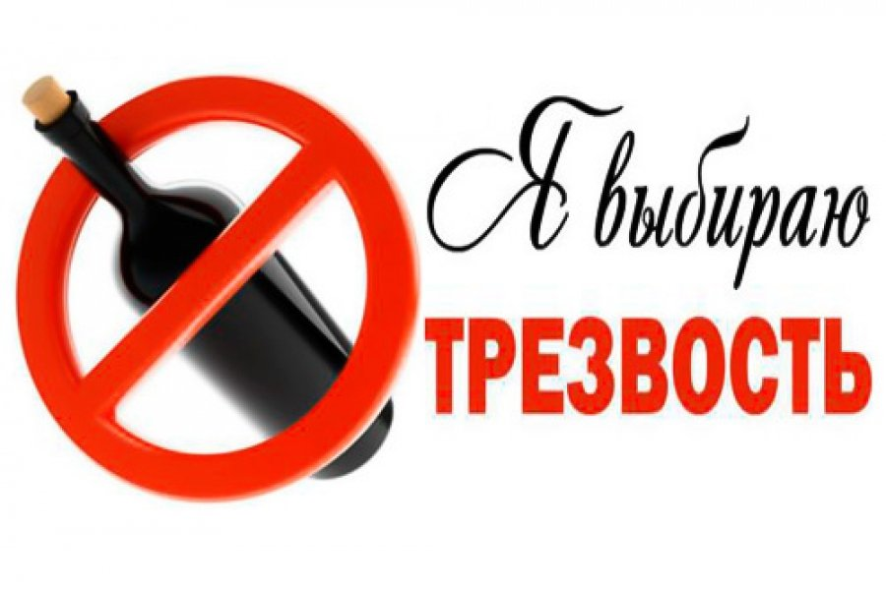

Социальная помощь на основании социального контракта на осуществление мероприятий, связанных с лечением алкогольной зависимости в медицинской организации, у индивидуального предпринимателя, оказывающих соответствующие услуги на основании лицензии, предоставляется в размере их стоимости, но не более 6000 рублей. Оплата расходов на реализацию мероприятий, связанных с лечением алкогольной зависимости, осуществляется Центром по безналичному расчету при предоставлении гражданином в Отделение Центра счета от поставщика услуг.

По вопросам оказания помощи нужно обращаться в Отделение по работе
с гражданами в Медвежьегорском районе ГКУ СЗ РК
«Центр социальной работы Республики Карелия»

Телефон: 881434 5-78-89

